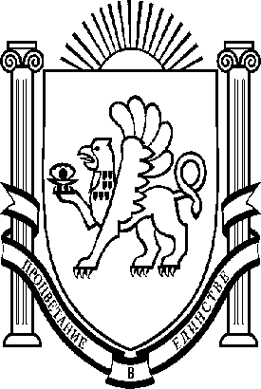
АДМИНИСТРАЦИЯ
Зыбинского сельского поселения Белогорского района
Республики Крым

П О С Т А Н О В Л Е Н И Е

29 апреля 2022 г. село Зыбины № 54

Об отмене постановления администрации
Зыбинского сельского поселения Белогорского района
Республики Крым от04.03.2022 № 35 «Об утверждении
Порядка заключения договора о целевом обучении с
обязательством последующего прохождения муниципальной службы

В соответствии с Федеральным законом от 06.10.2003 № 131-ФЗ «Об общих принципах организации местного самоуправления в Российской Федерации», Уставом муниципального образования Зыбинское сельское поселение Белогорского района Республики Крым, в целях устранения коррупционного фактора , администрация Зыбинского сельского поселения постановляет :

1. Отменить постановления администрации Зыбинского сельского поселения Белогорского района Республики Крым от04.03.2022 № 35 «Об утверждении Порядка заключения договора о целевом обучении с обязательством последующего прохождения муниципальной службы»
2.Настоящее Постановление подлежит официальному опубликованию на официальной странице муниципального образования Белогорский район на портале Правительства Республики Крым в разделе «Муниципальные образования района Зыбинское сельское поселение» (Зыбинское.rk.gov.ru) и на информационном стенде в здании администрации Зыбинского сельского поселения Белогорского района Республики Крым по адресу: с. Зыбины ул. Кирова, 13.
3.Настоящее постановление вступает в законную силу с момента опубликования.
4.Контроль за исполнением настоящего постановления оставляю за собой.

Председатель
сельского совета — глава администрации
Зыбинского сельского поселения Т.А. Книжник

